**SLOVENSKÁ TECHNICKÁ UNIVERZITA V BRATISLAVE**

Fakulta informatiky a informačných technológií

Ilkovičova 2, 842 16 Bratislava 4

Zadanie 1

**SIP Proxy**

Mobilné technológie a aplikácie

Marek Sunega

2021/2022

# Zadanie

## Hlavná myšlienka zadania:

Na vašom počítači (alebo virtuálnom počítači) sprevádzkujte SIP Proxy, ktorá umožní prepájanie a realizáciu hovorov medzi štandardnými SIP klientami.

## Doplňujúce informácie k zadaniu:

Na implementáciu vašej SIP Proxy si môžete zvoliť **akýkoľvek** programovací jazyk a použiť **akúkoľvek** SIP knižnicu, ktorá pre daný programovací jazyk existuje. Vo výsledku však musíte spúšťať “váš kód”, v ktorom sú zakomponované knižnice, ktoré poskytujú funkcionalitu SIP Proxy. To znamená, že **nemôžete** zobrať existujúcu SIP Proxy ako napr. Asterisk, kde len skompilujete alebo priamo spustíte cudziu binárku… Hovor **musí** byť realizovaný medzi dvomi **fyzickými** zariadeniami v rámci LAN siete.

## Rozsah povinných funkcionalít:

- Registrácia účastníka (bez nutnosti autentifikácie)

- Vytočenie hovoru a zvonenie na druhej strane

- Prijatie hovoru druhou stranou, fungujúci hlasový hovor

- Ukončenie hlasového hovoru (prijatého aj neprijatého)

Ak sú splnené **všetky** tieto podmienky, študent získava 5 bodov, ktoré sú minimom na absolvovanie tohoto zadania.

## Doplnkové funkcionality (ktoré môžete, ale nemusíte urobiť):

- Možnosť zrealizovať konferenčný hovor (aspoň 3 účastníci)

- Možnosť presmerovať hovor

- Možnosť realizovať videohovor

- Logovanie “denníka hovorov” – kto kedy komu volal, kedy bol ktorý hovor prijatý, kedy bol ktorý hovor ukončený, do ľubovoľného textového súboru v ľubovoľnom formáte

- Úprava SIP stavových kódov z zdrojovom kóde proxy, napr. “486 Busy Here” zmeníte na “486 Obsadené”

## Forma odovzdania:

- Dokumentácia, kde opíšete, ako ste vaše riešenie implementovali, aké knižnice ste použili, a ako ste ústredňu sprevádzkovali, vo formáte PDF do miesta odovzdania v AIS. V PDF dokumente musí byť odkaz na váš repozitár v Gite (verejný repozitár, ľubovoľná služba)

- Vo vašom repozitári sa musí nachádzať PCAP trace z každého scenára, ktorý vaša implementácia poskytuje.

# Implementácia

Zadanie som implementoval v jazyku Python za pomoci knižnice sipfullproxy.py:

autor: Philippe Thirion

link: <https://github.com/tirfil/PySipFullProxy/blob/master/sipfullproxy.py>

Túto knižnicu som modifikoval aby bola spustiteľná v jazyku Python 3.9 a aby spĺňala potreby zadanie. Okrem toho som implementoval vlastnú funkciu main kde najprv inicializujeme knižnicu a spustíme proxy.

# Nastavenie klienta

Ako SIP klienta som použil **Linphone**. V klientovi je potreba nastaviť profil aby sme sa vedeli prepojiť na proxy a to nasledovne:

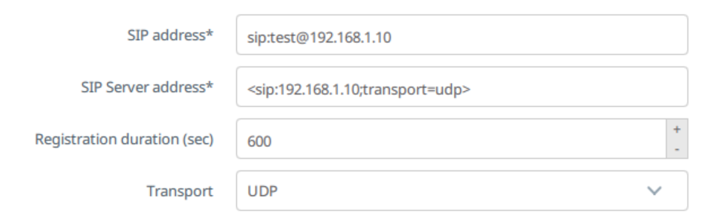

Vypĺňané ip adresy sú adresami proxy servera. A ako ďalšie musíme „set SIP/UDP listening port“.

# Priebeh hovoru

Ešte pred samotným hovorom sa obe strany musia zaregistrovať na servera a to pomocou metódy register a odpoveďou ok.

Ako prvé iniciujeme hovor zo zariadenia A (192.168.1.19) na zariadenie B(192.168.1.15) s ústredňou C(192.168.1.16). A pošle invite B cez ústredňu C. Toto sprostredkovanie hovoru pokračuje odpoveďami B: trying, ringing a ok (prijatie hovoru). Následne odpoveďou ACK zo zariadenia A. Ďalej prebieha výmena paketov s dátami hovoru až po zloženie zo strany B kedy odošle BYE ktorý nasledovaný odpoveďou ok. Na obrázku môžeme vidieť priebeh hovoru.

Môžeme si všimnúť ďalšie invite pakety v hovore, tie hovor neovplyvňujú a jedná sa o nejakú záležitosť klienta. ID hovoru sa tiež nemení.

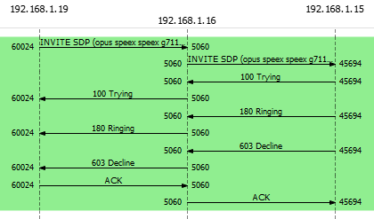Na druhom obrázku môžeme vidieť priebeh hovoru, ktorý bol zložený. Tu namiesto ok paketu prišiel decline paket a teda hovor sa nezačal.

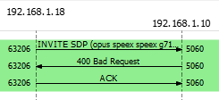

Na treťom obrázku môžeme vidieť neúspešný hovor kedy zariadenie ktoré voláme nie je registrované na SIP proxy.

Registrácia:

# Splnene podmienky

Ústredňa spĺňa základné podmienky ako aj možnosť zrealizovať skupinový a videohovor. Pri registrácii užívateľa môžeme vidieť zmenené sip stavové kódy z „200 OK“ na „200 dobre“ ako aj schopnosť presmerovať hovor.

Na githube sa tiež nachádzajú pcap súbory s možnými scenármi.

# GitHub repozitár: https://github.com/Marek-Sunega/FIIT-MTAA